叉车安全监控技术要求
1. 安装原因
叉车在工作过程中，无倒车影像及侧面影像，故叉车需要安装摄像头，前方安装到叉车门架上，后方安装在护顶架上。
同时考虑到叉车行驶或转弯操作时，需要及时给与周边人员等进行安全警示，因此需要在叉车的后退方向、左右方向安装安全警示边界灯，以便于叉车后退或左右转向时及时提醒周围人员、叉车司机保持人员、设备与叉车的安全距离。
现有叉车后退时，倒车报警信号为“滴滴”声音，需要变更为“请注意 倒车”的语音警示信号，以便于准确提示周围人员。
2. 技术要求
1）摄像头：
- 摄像头为前、后两个方向均安装，型号型号10.1*1080P, 密封等级IP65；
- 前方安装在叉车门架上，后方安装在护顶架上，确保摄像头视野良好；
- 摄像头为4K高清彩色摄像头；
- 摄像头采用屏蔽电缆有源供电，并采用防水插头连接。
2）LED显示屏：
- 显示屏：LED屏、4K彩色高清，型号10.1*1080P, 密封等级IP65；
- 屏幕显示可以设置：可同时显示前进、后退方向情况，也可以单独显示前进方向或后退方向；当叉车挂倒挡时全屏显示后退方向；
- 显示屏正常工作显示前方摄像头状态，挂倒挡时自动切换为后方摄像头状态
- 显示屏带有 “请注意 倒车” 语音报警功能，当叉车挂倒挡时，语音报警提示，且清晰响亮；
- LED带声控功能，可由驾驶员语音控制“显示前方监控、显示后方监控、关闭屏幕”进行操作；
- 摄像头采用屏蔽电缆有源供电，并采用防水插头连接；
- 显示屏显示后方摄像头时，具有后方障碍物距离检测提示。
- 效果图：
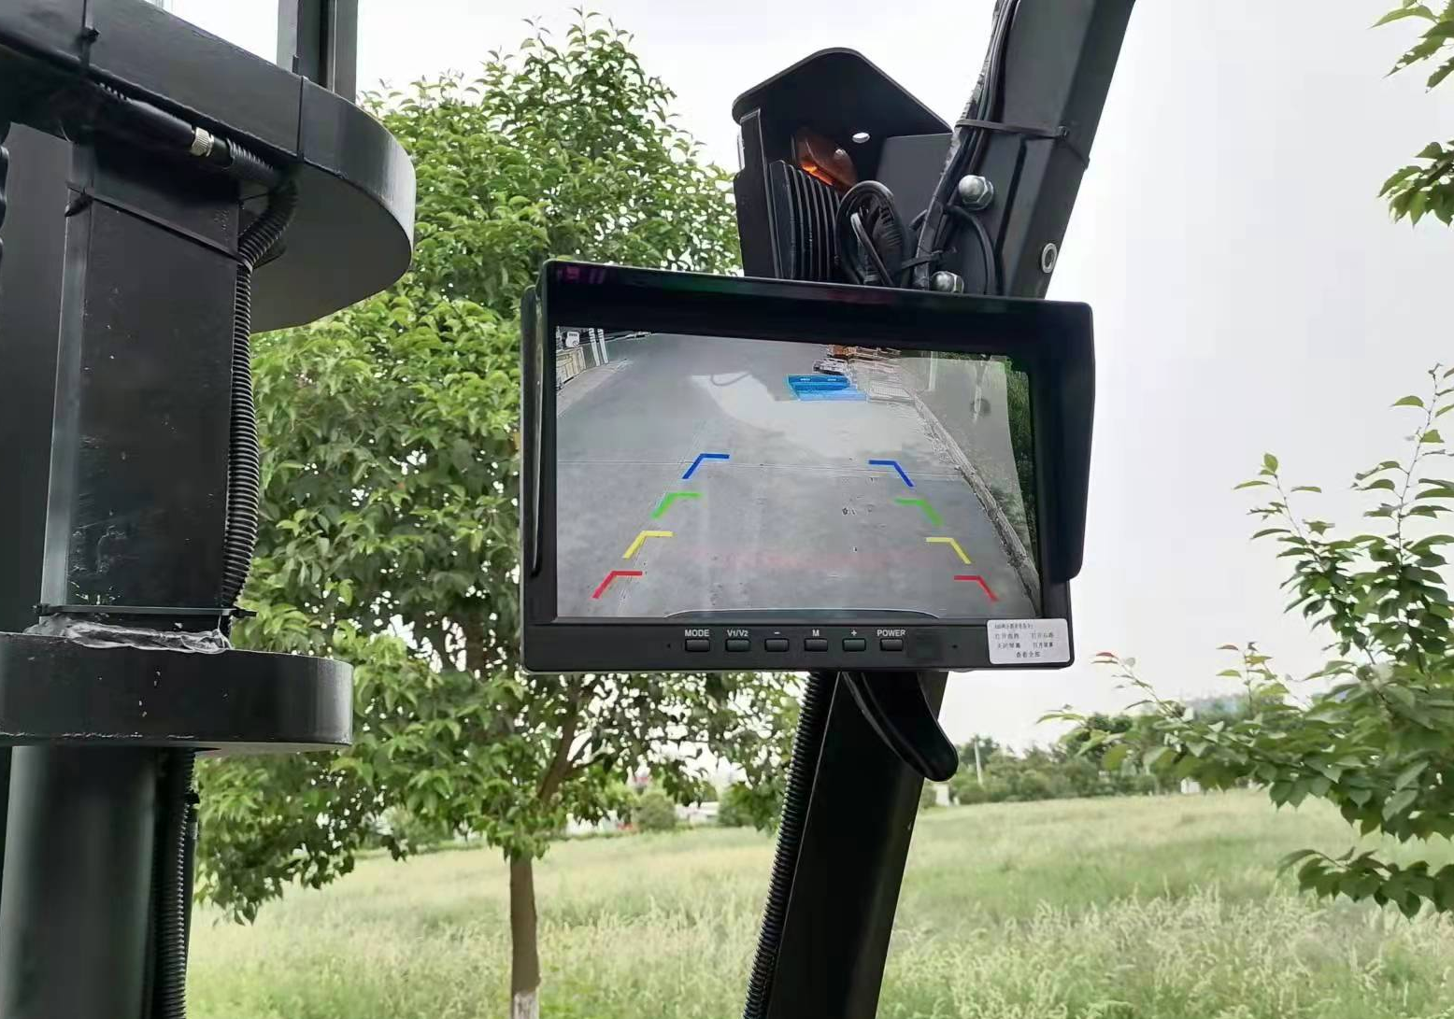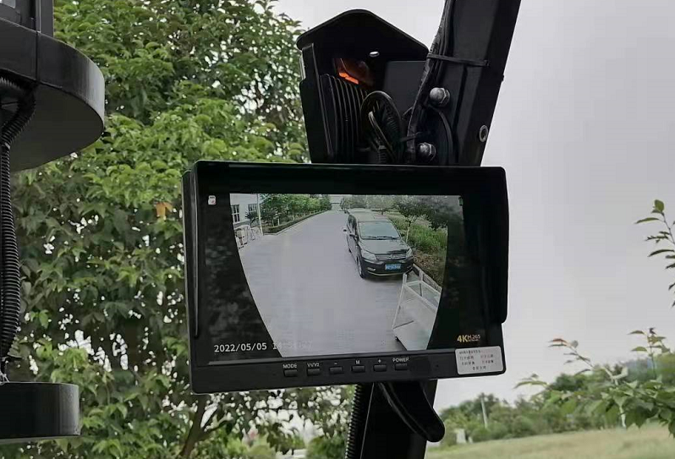
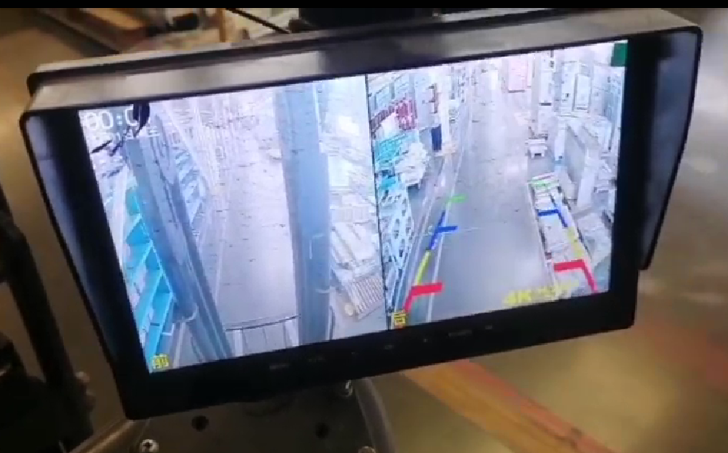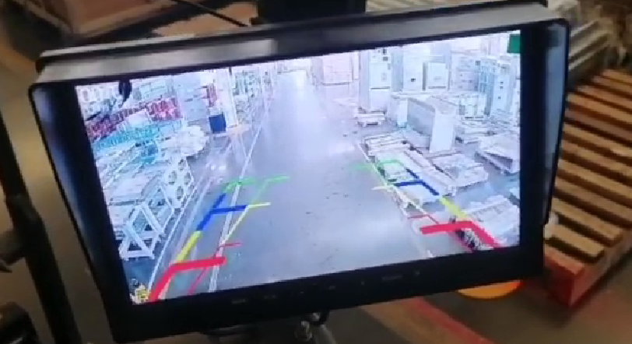
3）LED安全边界灯：
- 型号：ST-JS028R，密封等级IP65；
- 边界灯显示：灯光打到地面，形成红色光带，三方向光带可对叉车车体左右、叉车尾部实现包围；
- 光带与车体保持一定距离；
- 效果图：
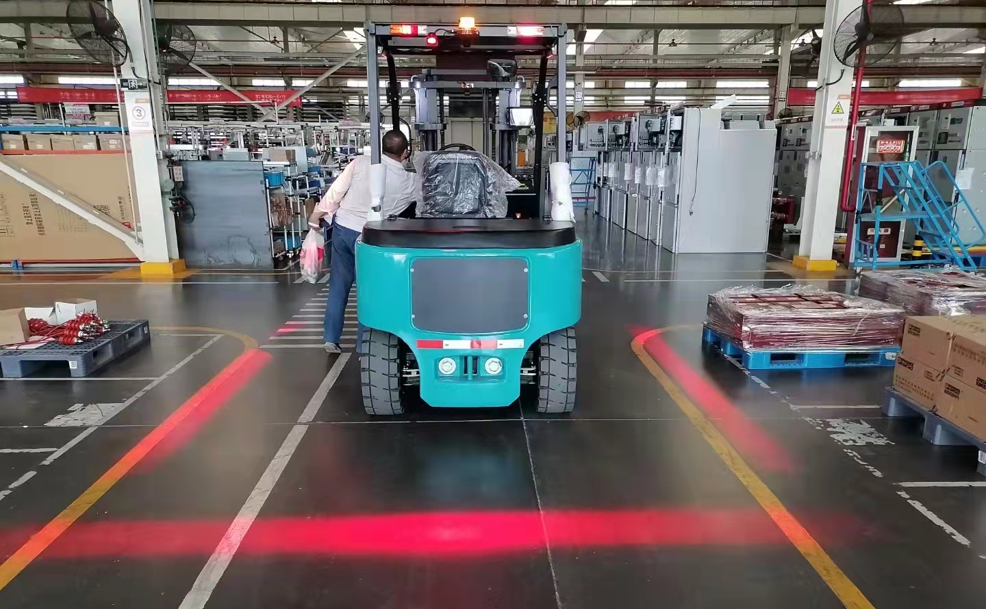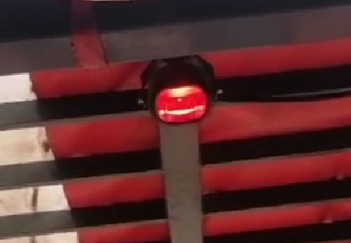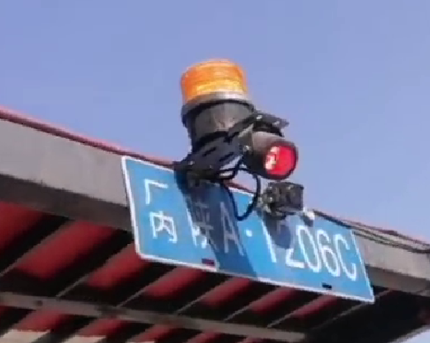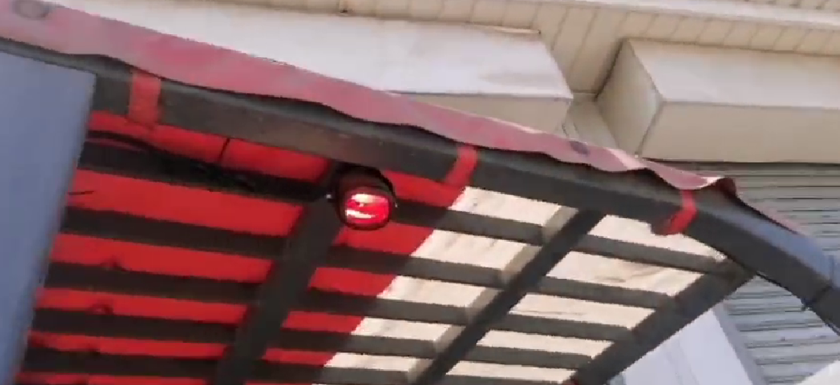
3）施工要求：
- 摄像头、边界灯、显示器等安全位置合理，固定牢固不易松脱；
- 摄像头、显示器电缆线采用有源屏蔽线，且必须采用防水插头；
- 电缆电线布置流畅美观，固定绑扎牢靠；
- 所有信号线应为屏蔽线，确保视频信号清晰稳定；
- 所有信号线插头为防水插头，电器元件密封等级IP65。
4）供应商资质要求：
- 供方须具有特种设备（叉车）安装维修改造资质；
- 供方操作人员具有质检部门颁发的特种设备操作证；
- 电路改造操作人员须具有电工操作证；
- 具有相同产品业绩不少于2项。
具体安装数量及型号如下：

名称 | 数量 | 单位 | 单价 | 金额 | 备注
LED显示屏 | 6 | 套 |  |  | LED彩色高清，声控；  型号：10.1*1080P（6台车）
摄 像 头 | 12 | 只 |  |  | 高清，10.1*1080P配套（6台车，一台车2个）
安全边界灯 | 18 | 只 |  |  | 红色，条形灯光，型号ST-JS028R（6台车，一台车3个）
安装费 | 1 | 台 |  |  | 含电缆、线材、安装支架等材料及人工费
交通费 | 1 | 次
合计
备注：1.此报价含13%增值税、含安装人工费及所需材料费、交通费等一切费用。
2.叉车在工作过程中，无倒车影像及侧面影像，故叉车需要安装摄像头，前方安装到叉车门架上，后方安装在护顶架上。
3.摄像头显示界面包括在车辆左右转弯时可跟进显示车辆行驶方向的左右侧状况。

